**Diseño aplicación móvil**

**para niños**

Desarrollo de interfaces

Ivan Nuñez Rodriguez

2º DAM

**Índice**

1. Identificación y análisis
2. Ejemplo de interacción de usuarios
3. Elección de elementos visuales usados
4. Tabla de datos
5. Valoración final
6. Link al prototipo.
7. Link del proyecto.

**Identificación y análisis**

Identificación del Usuario Objetivo

Perfil del niño:

* Edad: 4-6 años
* Intereses: Coloreado, audio, vídeo, juegos simples, cuentos clásicos.
* Habilidades: Iniciando la lectura, reconociendo formas y colores, interactuando con dispositivos táctiles.
* Necesidades: Entretenimiento educativo, desarrollo de habilidades cognitivas, estimulación sensorial.
* Dispositivos: Principalmente tablets y smartphones, con interfaces sencillas e intuitivas.

Perfil del cuidador:

* Edad: Generalmente padres o tutores.
* Intereses: Que sus hijos se diviertan aprendiendo, contenido seguro y educativo, facilidad de uso de la aplicación.
* Necesidades: Control parental, seguimiento del progreso del niño, aplicación que complemente las actividades educativas en casa.

Análisis de Usuarios

Motivaciones y objetivos:

* Perfil del niño
  + Divertirse y explorar el mundo digital.
  + Aprender de forma lúdica y entretenida.
  + Desarrollar su creatividad e imaginación.
  + Interactuar con otros niños (si la app incluye funciones sociales).
* Perfil del Cuidador:
  + Ofrecer a sus hijos una herramienta educativa y entretenida.
  + Controlar el tiempo que sus hijos pasan frente a las pantallas.
  + Asegurarse de que el contenido sea adecuado para la edad de sus hijos.
  + Facilitar el aprendizaje de habilidades básicas.

**Ejemplo de interacción de usuarios**

Escenario: Un martes por la tarde, Miguel (5 años) quiere pasar un rato divertido y educativo con su nueva aplicación.

Interacción:

1. **Inicio:** Miguel abre la aplicación y se encuentra con una pantalla de inicio.

1. **Menú:** Miguel se encuentra con menú en el cual puede elegir lo que va hacer el día de hoy.

1. **Colorear:** Miguel elige el botón del pincel y se le presenta una galería de plantillas con diferentes temáticas.

1. **Cuentos:** Una vez que termina de colorear, Miguel quiere escuchar un cuento. Selecciona el botón del libro y se le muestra una lista de cuentos clásicos como "Caperucita Roja".

1. **Videos:** Después del cuento, Miguel tiene ganas de ver un video. Entra en la sección de videos y encuentra una selección de videos educativos de YouTube para niños.

1. **Música:** Miguel tiene ganas de relajarse con música. Entra en la sección de música y encuentra una lista su lista de audio de Spotify.

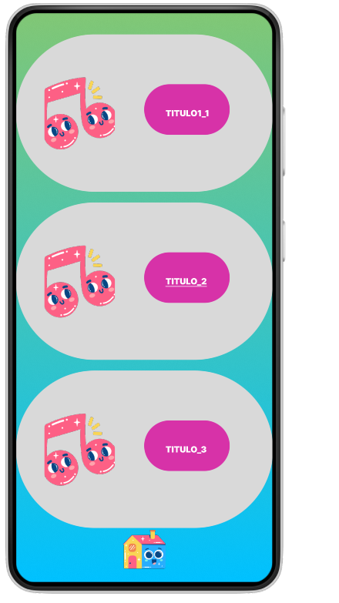

1. **Juegos:** Para finalizar, Miguel quiere jugar. Selecciona la sección de juegos y encuentra una variedad de juegos educativos como emparejar imágenes, ordenar secuencias o resolver puzles.

1. **Control parental:** Mientras Miguel juega, su mamá revisa la configuración de la aplicación. Activa el control parental para limitar el tiempo de pantalla y asegurarse de que Miguel solo pueda acceder a contenido adecuado para su edad.

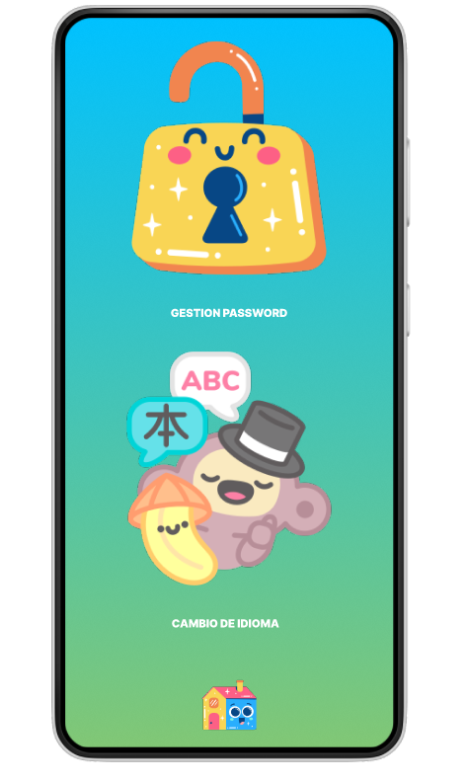

**Elección de elementos visuales usados**

1. **Paleta de colores**

Se ha elegido colores que generan un equilibrio entre la atención y la relajación como pueden ser el verde y azul

1. **Tipografía**

La fuente elegida es de fácil lectura pudiendo hacer zoom en cualquier momento para poder leer con mayor facilidad

1. **Iconografía**

Lo iconos elegidos han sido elegidos para que el usuario reconozca con facilidad las diferentes secciones

1. **Imágenes**

Las imágenes utilizadas también siempre hacen relación a la temática en la que esta el usuario en cada momento

**Tabla de datos**

|  |  |  |  |  |
| --- | --- | --- | --- | --- |
| **Pregunta** | **Respuestas posibles** | **Cantidad de respuestas** | **Porcentaje** | **Observaciones** |
| **¿La navegación de la aplicación es clara e intuitiva?** | Sí, No, A veces | 120 | 50% | Algunos usuarios mencionaron dificultad para encontrar la sección de juegos. |
| **¿Los ejemplos y tutoriales te ayudaron a comprender cómo utilizar la aplicación?** | Sí, No, A veces | 100 | 41.7% | Varios usuarios sugirieron agregar más videos tutoriales |
| **¿La experiencia general de uso fue positiva?** | Sí, No, A veces | 110 | 45.8% | Algunos usuarios mencionaron que la aplicación se bloqueaba ocasionalmente. |
| **¿Qué aspecto de la aplicación te gustó más?** | Respuesta abierta |  |  | Muchos usuarios destacaron los gráficos coloridos y la variedad de actividades. |

**Valoración final**

La aplicación ha demostrado ser prometedora en términos de cumplir con las expectativas iniciales de los usuarios más jóvenes. La interfaz intuitiva y los contenidos atractivos han generado una experiencia positiva en general.

Sin embargo, para optimizar aún más la aplicación, se identificaron las siguientes áreas de mejora:

* **Accesibilidad:** Es necesario realizar una evaluación exhaustiva de la aplicación para garantizar que sea accesible a todos los niños, independientemente de sus habilidades. Esto implica considerar aspectos como el tamaño de los elementos visuales, el contraste de colores, las opciones de personalización y la compatibilidad con tecnologías asistidas.
* **Rango de edad:** La aplicación podría beneficiarse de una segmentación más detallada por edades, ofreciendo contenidos y funcionalidades adaptadas a las necesidades y capacidades de cada grupo de edad. Esto permitiría crear una experiencia más personalizada y enriquecedora.
* **Control parental:** Es fundamental fortalecer las herramientas de control parental para brindar a los padres un mayor grado de control sobre el tiempo de uso, el contenido al que acceden los niños y la posibilidad de personalizar los perfiles de cada hijo.

En cuanto al desarrollo futuro, se proponen las siguientes acciones:

* **Ampliar el catálogo de contenidos:** Incorporar nuevos juegos, cuentos y actividades educativas que estimulen diferentes áreas del desarrollo infantil.
* **Integrar elementos de gamificación:** Incorporar sistemas de recompensas y desafíos para motivar a los niños a utilizar la aplicación de forma regular y alcanzar nuevos objetivos.

**Link del prototipo**

<https://www.figma.com/proto/jfHqpF8kpSWc7I4wkom04I/Untitled?node-id=2-48&node-type=canvas&t=Ksi3TO19v015XBsI-1&scaling=scale-down&content-scaling=fixed&page-id=0%3A1&starting-point-node-id=2%3A33>

**Link del proyecto**

<https://www.figma.com/design/jfHqpF8kpSWc7I4wkom04I/Untitled?node-id=0-1&t=IcKnutdBRo5kFIdq-1>